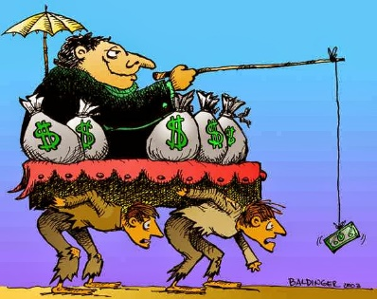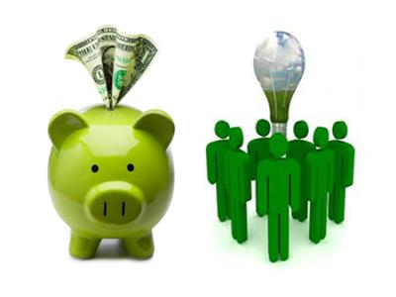

**PROGRAMAS GUBERNAMENTALES**

* **POBREZA**
* **DESEMPLEO**
* **EDUCACION**
* **SERVICIOS DE BASICOS**

**DESIGUALDAD**

**ECONOMICA-SOCIAL**

* **ECONOMIA**
* **SOCIEDAD**
* **ECOLOGIA**

ODM

**DESARROLLO**

**SUSTENTABLE**

ECONOMÍA REGIONAL

**INSTITUCIONES**